МИНИСТЕРСТВО НАУКИ И ВЫСШЕГО ОБРАЗОВАНИЯ

РОССИЙСКОЙ ФЕДЕРАЦИИ

федеральное государственное автономное образовательное учреждение высшего образования «Балтийский федеральный университет имени Иммануила Канта»

Университетский колледж

**ОТЧЁТ О ПРОХОЖДЕНИИ**

**ПРЕДДИПЛОМНОЙ ПРАКТИКИ**

на базе Университетский колледж

(указать наименование профильной организации)

Выполнил Доронин А.Д. 5 курс среднее специальное образование

(ФИО обучающегося, курс, форма обучения)

Направление подготовки специальность ***11.02.16 «Монтаж, техническое***

***обслуживание и ремонт электронных приборов и устройств»***

(код, наименование)

Руководитель практики от университета ***Петрущенков А. В., преподаватель***

(ФИО, должность)

Руководитель практики от профильной организации

(ФИО, должность)

г. Калининград 2023 г.

МИНИСТЕРСТВО НАУКИ И ВЫСШЕГО ОБРАЗОВАНИЯ

РОССИЙСКОЙ ФЕДЕРАЦИИ

федеральное государственное автономное образовательное учреждение высшего образования «Балтийский федеральный университет имени Иммануила Канта»

Университетский колледж

**ДНЕВНИК ПРАКТИКИ**

г. Калининград 2023 г.

**Основные требования по заполнению**

**дневника практики**

1. Заполнить информационную часть (пункт 1).
2. Совместно с преподавателем – руководителем практики составить план работы в соответствии с программой практики (пункт 2). Получить индивидуальные задания по профилю подготовки/специальности и по научно-исследовательской работе.
3. Получить в отделе кадров профильной организации отметку о прибытии на место практики.
4. Регулярно записывать все реально выполняемые работы в соответствии с программой практики (планом работы) (пункт 3).
5. Один раз в две недели (во время консультаций) представлять дневник руководителю практики от профильной организации для проставления соответствующих отметок.
6. Получить отзывы руководителей практики от профильной организации и института (школы) (пункт 4).
7. Получить в отделе кадров профильной организации отметку о выбытии с места практики.
8. Составить отчет в соответствии с требованиями программы практики и индивидуальным заданием.

Основанием для допуска к текущей аттестации являются надлежащим образом оформленные дневник практики и отчет по практике, представленные руководителю практики от института (школы).

1. В установленном институтом (школой) порядке защитить отчет по практике.

**Информационная часть**

Студент Доронин Алексей Дмитриевич

(имя, отчество, фамилия)

***дневной*** формы обучения ***V*** курса, группы - ***РП51***

направления подготовки/специальности ***11.02.16 «Монтаж, техническое обслуживание и ремонт электронных приборов и устройств»***

в соответствии с приказом от ________________ № _______________________________

направляется на ***преддипломную*** практику

(вид практики)

в (на) ООО «РСК» Калининградская обл., г. Калининград, ул. А.Суворова, д. 115А офис 11

(наименование профильной организации; адрес)

Период практики:

с «***17***» ***апреля*** ***2023 г***.

по «***14***» ***мая 2023 г***.

Руководитель практики от университета

***преподаватель Петрущенков Александр Владимирович***

(должность, ученая степень, звание, имя, отчество, фамилия)

Институт (школа) ***Университетский колледж БФУ им. И. Канта***

Контактный номер телефона ______________________

Руководитель структурного подразделения (института, школы)

__________________________________________

(личная подпись, инициалы, фамилия)

ОТМЕТКА ОТДЕЛА КАДРОВ ПРОФИЛЬНОЙ ОРГАНИЗАЦИИ (ПРЕДПРИЯТИЯ)

Прибыл в организацию (на предприятие) «____» _________________ 2023 г.

Выбыл из организации (с предприятия) «____» _________________ 2023 г.

М.П. _____________________ _____________________________________

(должность, личная подпись, инициалы, фамилия)

**Программа практики**

**2.1. План работы**

|  |  |  |
| --- | --- | --- |
| **№ п.п.** | **Рабочее место практиканта,**  **методические рекомендации преподавателя** | **Продолжительность**  **(в днях)** |
| **1** | Ознакомление с программой практики.  Ознакомление с формой отчётности по итогам практики и требованиями к оформлению документации. | 2 дня |
| **2** | Инструктаж обучающихся по ознакомлению с требованиями охраны труда, техники безопасности, пожарной безопасности, правилами внутреннего трудового распорядка. |
| **3** | Анализ литературных и Интернет-источников касательно узла (блока) радиоэлектронного устройства | 2 дня |
| **4** | Обзор и составление описания схемы электрической структурной узла (блока) радиоэлектронного устройства | 3 дня |
| **5** | Проведение анализа неисправности узла (блока) радиоэлектронного устройства | 4 дня |
| **6** | Составление алгоритма диагностики схемы | 2 дня |
| **7** | Проведение диагностики схемы и выявления неисправного узла по алгоритму | 3 дня |
| **8** | Обзор и составление описания схемы электрической принципиальной неисправного узла | 2 дня |
| **9** | Подготовка и оформление отчётных документов по итогам практики | 4 дня |

**2.2. Индивидуальное задание по профилю подготовки/специальности**

1. Изучить структуру организации.

2. Принять участие в следующих видах профессиональной деятельности:

выполнение сборки, монтажа и демонтажа устройств, блоков и приборов различных видов радиоэлектронной техники; выполнение настройки, регулировки и проведение стандартных и сертифицированных испытаний устройств, блоков и приборов радиоэлектронной техники; проведение диагностики и ремонта различных видов радиоэлектронной техники; выполнение работ по одной или нескольким профессиям рабочих, должностям служащих; техническое обслуживание и ремонт транспортного электрооборудования и автоматики:

**Введение**

1 Технический анализ узла (блока) радиоэлектронного устройства

1.1 Описание схемы электрической структурной узла (блока) радиоэлектронного устройства

1.2 Анализ неисправности узла (блока) радиоэлектронного устройства

1.3 Диагностика схемы, выявление неисправного узла по алгоритму

1.4 Описание схемы электрической принципиальной неисправного узла

3. Осуществить сбор материалов, хранение, обработку и анализ информации, необходимой для выполнения выпускной квалификационной работы.

4. Оформить отчет по практике.

**По итогам практики предоставить:**

1. Отчет:

1) Введение по выпускной квалификационной работе

**Введение**

1 Технический анализ узла (блока) радиоэлектронного устройства

1.1 Описание схемы электрической структурной узла (блока) радиоэлектронного устройства

1.2 Анализ неисправности узла (блока) радиоэлектронного устройства

1.3 Диагностика схемы, выявление неисправного узла по алгоритму

1.4 Описание схемы электрической принципиальной неисправного узла

2. Дневник практики

3. Характеристику

Руководитель практики от университета ***Петрущенков А. В.***

(подпись, инициалы, фамилия)

Руководитель практики от профильной организации

(подпись, инициалы, фамилия)

**3. Ход выполнения практики**

|  |  |  |  |
| --- | --- | --- | --- |
| **№ п.п.** | **Дата** | **Описание выполненной работы** | **Отметки**  **руководителя практики от профильной организации** |
|  | 17.04.23 | Ознакомление с программой практики.  Ознакомление с формой отчётности по итогам практики и требованиями к оформлению документации. |  |
|  | 18.04.23 | Инструктаж по ознакомлению с требованиями охраны труда, техники безопасности, пожарной безопасности, правилами внутреннего трудового распорядка. |  |
|  | 19.04.23 | Анализ литературных источников по теме схемотехники и реализации блока навигации сервисного робота |  |
|  | 20.04.23 | Анализ Интернет- источников по теме схемотехники и реализации блока навигации сервисного робота |  |
|  | 21.04.23 | Составление структурной схемы блока навигации сервисного робота |  |
|  | 24.04.23 | Составление электрической схемы блока навигации сервисного робота |  |
|  | 25.04.23 | Составление описания по ранее созданным схемам |  |
|  | 26.04.23 | Анализ неисправности блока навигации: поиск причины езды с «заносом» |  |
|  | 27.04.23 | Анализ неисправности: блока навигации рассмотрение типовых неисправностей системы навигации сервисного робота |  |
|  | 28.04.23 | Сравнение примененной реализации блока навигации сервисного робота с типовыми решениями |  |
|  | 1.05.23 | Выходной |  |
|  | 2.05.23 | Анализ неисправности блока управления фанкойлами с помощью программного тестирования |  |
|  | 3.05.23 | Составление алгоритма первоначальной диагностики платы центрального компьютера навигации сервисного робота |  |
|  | 4.05.23 | Составление алгоритма углубленной диагностики поведение навигации робта с использованием программного обеспечения |  |
|  | 5.05.23 | Первоначальная диагностика схемы электронной составляющей блока навигации сервисного робота по алгоритму |  |
|  | 8.05.23 | Выходной |  |
|  | 9.05.23 | Выходной |  |
|  | 10.05.23 | Углубленная диагностика навигации сервисного робота с применением специализированного программного обеспечения |  |
|  | 11.05.23 | Подведение итого диагностики навигации сервисного робота по ранее составленному алгоритму |  |
|  | 12.05.23 | Обзор структурной схемы навигации специализированного сервисного робота |  |
|  | 13.05.23 | Обзор электрической схемы электронных модулей навигации сервисного робота |  |
|  | 14.05.23 | Структурирование проведенной работы и создание отчетов, документации, оформления схем согласно требованиям университета |  |

**Отзывы руководителей практики**

**Характеристика учебной и профессиональной деятельности**

**обучающегося во время производственной практики**

Доронин Алексей Дмитриевич

*Фамилия Имя Отчество*

обучающийся по специальности 11.02.16 «Монтаж, техническое обслуживание и ремонт электронных приборов и устройств», успешно прошел(ла) производственную (преддипломную) практику в объеме 144 часов с «17» апреля 2023 г. по «14» мая 2023г.

в  ***ООО «РСК»***

*наименование организации*

**Виды и качество выполнения работ**

|  |  |  |
| --- | --- | --- |
| **Виды работ, выполненные обучающимся во время практики** | **Объем работ, в час.** | **Качество выполнения работ в соответствии с технологией и требованиями организации (низкий/средний/высокий)** |
| Ознакомление с организацией, ее производственной базой | 10 |  |
| ознакомление с системой управления охраной труда на предприятии | 16 |  |
| Ознакомление с организацией обслуживание аналоговых и цифровых устройств и блоков радиоэлектронной техники | 36 |  |
| Ознакомление с использованием алгоритмов диагностирования аналоговых и цифровых устройств и блоков радиоэлектронной техники | 36 |  |
| Ознакомление с организацией ремонта радиоэлектронного оборудования. | 36 |  |
| подготовка и оформление отчётных документов по итогам практики | 10 |  |
| **ВСЕГО** | **144** |  |

**Оценка сформированности общих и профессиональных компетенций**

|  |  |  |
| --- | --- | --- |
| **Коды и наименования проверяемых компетенций или их сочетаний** | **Основные показатели/критерии оценки**  **результатов** | **Оценка**  **да/нет** |
| ПК 1.1 Использовать технологии, техническое оснащение и обору-дование для сборки, монтажа и демонтажа устройств, блоков и приборов различных видов радио-электронной техники. | Умение использовать технологии, техническое оснащение и оборудование для сборки, монтажа и демонтажа устройств, блоков и приборов различных видов радиоэлектронной техники. |  |
| ПК 1.2 Эксплуатировать приборы различных видов радиоэлектронной техники для проведения сбороч-ных, монтажных и демонтажных работ. | Умение эксплуатировать приборы различных видов радиоэлектронной техники для проведения сборочных, монтажных и демонтажных работ. |  |
| ПК 2.1 Настраивать и регулировать параметры устройств, блоков и приборов радиоэлектронной техники. | Умение настраивать и регулировать параметры устройств, блоков и приборов радиоэлектронной техники. |  |
| ПК 2.2 Анализировать электри-ческие схемы изделий радиоэлек-тронной техники. | Умение читать и анализировать электрические схемы изделий радиоэлектронной техники. |  |
| ПК 2.3 Анализировать причины брака и проводить мероприятия по их устранению. | Умение анализировать причины брака и проводить мероприятия по их устранению. |  |
| ПК 3.1 Проводить обслуживание аналоговых и цифровых устройств и блоков радиоэлектронной техники. | Умение проводить обслуживание аналоговых и цифровых устройств и блоков радиоэлектронной техники. |  |
| ПК 3.2 Использовать алгоритмы диагностирования аналоговых и цифровых устройств и блоков радиоэлектронной техники. | Умение использовать алгоритмы диагностирования аналоговых и цифровых устройств и блоков радиоэлектронной техники. |  |
| ОК 1. Понимать сущность и социальную значимость своей будущей профессии, проявлять к ней устойчивый интерес. | Демонстрация интереса к будущей профессии:  - участие во внеурочной деятельности (выставки, конкурсы, олимпиады);  - творческая реализация полученных профессиональных умений на практике;  - активное участие студентов в проведении внеурочной деятельности. |  |
| ОК 2. Организовывать собственную деятельность, выбирать типовые методы и способы выполнения профессиональных задач, оцени-вать их эффективность и качество. | Выбор и применение методов и способов решения профессиональных задач в области эксплуатации очистных сооружений;  Оценка эффективности и качества выполнения профессиональных задач; |  |
| ОК 3. Принимать решения в стан-дартных и нестандартных ситуа-циях и нести за них ответствен-ность. | Решение стандартных и нестандартных профессиональных задач при выполнении работ по конкретной теме. |  |
| ОК 4. Осуществлять поиск и использование информации, необходимой для эффективного выполнения профессиональных задач, профессионального и личностного развития. | Эффективный поиск необходимой инфор-мации, с применением современной техники и технологий;  Широта использования различных IT ресурсов в учебной деятельности (оформление, представление рефератов, докладов, выпускной квалификационной работы и т.д.), включая электронные средства искусственного интеллекта. |  |
| ОК 5. Использовать информа-ционно-коммуникационные технологии в профессиональной деятельности. | Работа с Интернет-ресурсами;  Применение IT технологий в профессио-нальной деятельности;  Освоение и работа с новейшими профессиональными программными пакетами в основной деятельности. |  |
| ОК 6. Работать в коллективе и команде, эффективно общаться с коллегами, руководством, потре-бителями. | Взаимодействие с обучающимися, преподавателями в ходе обучения и практической деятельности. |  |
| ОК 7. Брать на себя ответствен-ность за работу членов команды (подчиненных), результат выпол-нения заданий. | Самоанализ и коррекция результатов соб-ственной работы в команде;  Проявление ответственности за работу членов бригады (группы, команды);  Принятие на себя ответственности за качество образовательного процесса. |  |
| ОК 8. Самостоятельно определять задачи профессионального и личностного развития, заниматься самообразованием, осознанно планировать повышение квали-фикации. | Организация самостоятельных занятий при изучении учебных дисциплин и профессио-нальных модулей;  Посещение дополнительных занятий; Определение этапов содержания работы и реализации самообразования. |  |
| ОК 9. Ориентироваться в условиях частой смены технологий в профессиональной деятельности. | Адаптация к изменяющимся условиям про-фессиональной деятельности;  Проявление интереса к инновациям в области профессиональной деятельности. |  |
| ОК 10. Пользоваться профессиональной документацией на государственном и иностранных языках | Использование в профессиональной деятельности необходимой технической документации, в том числе на иностранных языках. |  |
| ОК 11. Планировать предпринимательскую деятельность в профессиональной сфере | Использование законодательных и нормативно-правовых актов при планировании профессиональной деятельности |  |

**Отзыв о работе студента руководителя практики от профильной организации**

Доронин Алексей Дмитриевич, прошел преддипломную практику на предприятии ООО «РСК». Ко всем заданиям своей производственной практики Алексей относился очень ответственно, нарушений по технике безопасности не имел. Практикант с выполнением индивидуальных заданий и производственными нормами справился, способен выполнять технологические операции на хорошем уровне.

На основании полного выполнения программы практики, руководитель практики от предприятия считает, что Доронин А.Д. за прохождение практики заслужил оценку «_______________».

Руководитель практики от профильной организации (предприятия)

_____________________________________________________________________________

(личная подпись, инициалы, фамилия)

Отзыв о работе студента руководителя практики от университета

________________________________________________________________________________________________________________________________________________________________________________________________________________________________________________________________________________________________________________________________________________________________________________________________________________

Результаты аттестации ________________________________

Руководитель практики от университета ***Петрущенков А. В.*** __________________________________________________________________________

(личная подпись, инициалы, фамилия)

«____» ________________ 2023 г.

Содержание

Введение 16

Автоматизированные системы управления технологическими процессами 17

Требования при разработке АСУ ТП: 19

Проектировка системы управления фонтанами 20

Отладка автоматической мойки 21

Проектировка системы управления фонтанами 22

Работа над навигацией сервисных роботов 23

Заключение 24

## Введение

Преддипломная практика была пройдена на базе организации ООО «РСК», которая специализируется в проектировании и исполнении проектов связанных с лифтовыми системами, а также различными системами АСУ ТП.

АСУ ТП (Автоматические системы управления техническими процессами) — это комплекс программных и технических средств, предназначенных для создания систем автоматизации управления технологическим оборудованием и производственными процессами на предприятиях (автоматизация производства).

АСУ ТП может состоять из отдельных систем автоматического управления (САУ) и комплексных устройств, объединенных единым решением для автоматизации технологических процессов с целью обеспечения максимальной эффективности решения производственных задач.

ООО «РСК» входит в группу компаний «Гидрокомфорт» и выполняет внутренние задачи связанные с автоматикой. В рамках преддипломной практики на данном предприятии мне были поручены следующие задачи, которые подобно будут описаны дальше:

1. Проектирование малых систем АСУ ТП (Фонтаны, фанкойлы)
2. Отладка программы автомойки на стенде
3. Разработка устройства мониторинга CAN шины с использованием микроконтроллера
4. Изучение основных видов навигации сервисных роботов, типовых решений, разработка последовательности диагностики и ремонта

## **Автоматизированные системы управления технологическими процессами**

Обычно структура АСУ ТП представлена единой системой операторского управления технологическим процессом, куда входят один или нескольких пультов управления; средства сбора, передачи, обработки и архивирования информации о ходе производственного процесса; типовое оборудование: датчики, контроллеры и другие средства автоматизации. Для информационной связи всех подсистем используются промышленные сети. Режим и качество технологических процессов, состояние механизмов и машин контролируется средствами автоматизации, осуществляется постоянная диагностика АСУ ТП.

Примером системы АСУ ТП среднего масштаба является неданий проект фирмы — автоматизация и диспетчеризация мелиоративных насосных станций на польдерных землях (8 объектов в сумме, а также рабочее место центрального диспетчера).

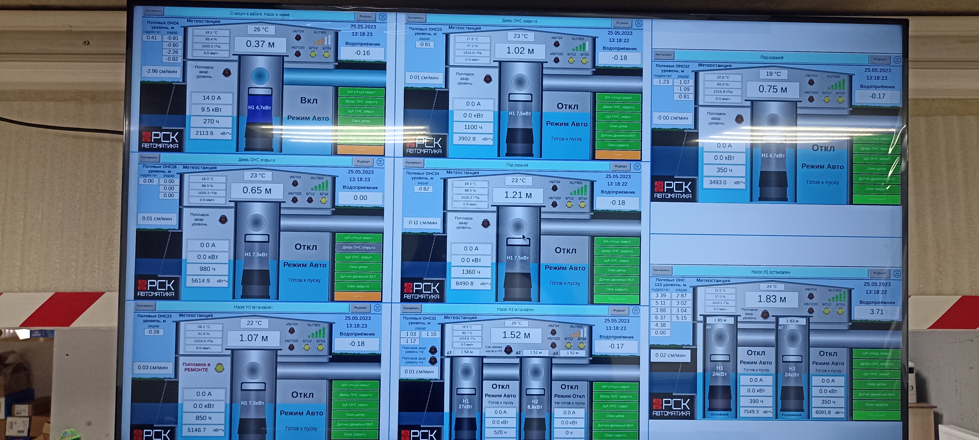Рисунок 1. Служебная система мониторинга состояния польдеров

Разработка и внедрение систем АСУ ТП состоят из цепи взаимосвязанных процессов, включающих в себя проектирование АСУ ТП, программное обеспечение, программирование контроллеров, диагностирование АСУ ТП, диспетчеризацию.

Эти системы необходимы для продуктивной, экономически выгодной, стабильной и безопасной деятельности предприятий в промышленной сфере. Повысить качество производства, оптимизировать производственные процессы, добиться надежного контроля реализации каждого из его этапов — все эти возможности дает автоматизация систем управления технологическими процессами.

Наконец, еще одна возможность, которую дает комплексная автоматизация производства — это непрерывное получение данных, необходимых для того, чтобы контролировать технологический процесс, управлять им.

## **Требования при разработке АСУ ТП:**

* проектирование АСУ ТП выполняется так, чтобы готовая система имела открытую и гибкую архитектуру;
* структура АСУ ТП, уровни системы должны создаваться таким образом, чтобы различные подсистемы имели возможность взаимодействия и интеграции;
* в случае, если создание АСУ ТП выполняется в условиях, когда на предприятии уже функционирует ряд аналогичных подсистем, новый функционал должен иметь возможность интеграции с ними, в том числе и при условии, что действующие системы АСУТП разработаны другими производителями;
* проект АСУ ТП должен допускать поэтапный ввод системы в эксплуатацию, ее наращивание и развитие.

Данные требования к АСУ ТП обусловлены необходимостью добиться того, чтобы автоматизация технологического производства осуществлялась в комфортном для предприятия режиме. В случае, если они не будут выполнены, велик риск того, что автоматизация управления производством будет сопряжена с необходимостью полной остановки производственных процессов, колоссальных временных затрат и т.п.

В каждом случае проектирование АСУТП должно выполняться после тщательного анализа имеющихся на предприятии производственных процессов. Автоматизация процессов производства должна не только переводить выполнение ряда операций в автоматический режим, но и оптимизировать их. Конкретные функции, состав АСУ ТП должны определяться как текущими потребностями предприятия, так и перспективами его развития, планами производственной либо иной деятельности.

## Проектировка системы управления фонтанами

Наша фирма ответственна за реализацию и поддержку автоматический моек автомобилей Lotos. Ранее логику работы мойки реализовывал контроллер производства компании Siemens. У такого подхода были свои приемущества.

Программируемые логические контроллеры Siemens Simatic это эффективное средство автоматизации всех отраслей промышленности, объединяющей программные и аппаратные компоненты. Преимуществами контроллеров

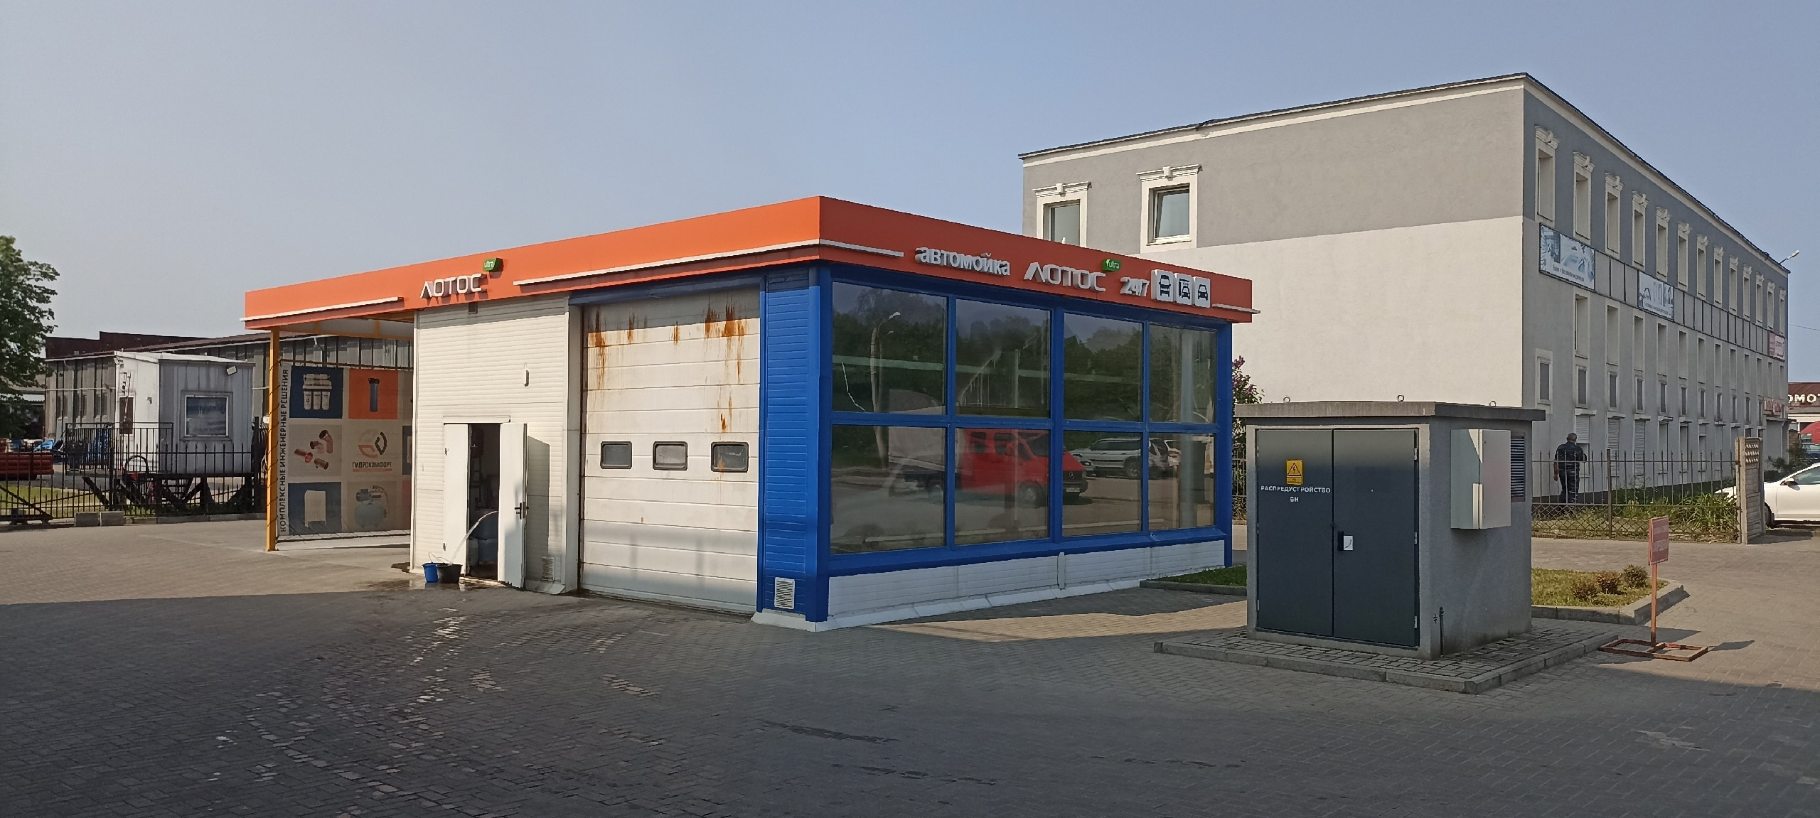Рисунок 2. Автомойка "Лотос"

Сименс Симатик является модульная конструкция, простота обслуживания, наличие функциональных модулей ввода-вывода дискретных и аналоговых сигналов, и многофункциональность возможность программирования под конкретные задачи и условия.

## Отладка автоматической мойки

Несмотря на все преимущества контроллеров Siemens, в связи с санкциями и уходом Siemens из России необходимо искать новые решения, более дешевые, эффективные и реализующие импортозамещение.

В качестве первого шага еще до моего прохождения преддипломной практики на предприятии были произведены первые шаги по импортозамещению, а именно переход на Программируемое Реле производства отечественной компании ОВЕН.

Ранее уже были произведены наработки по отказу от оборудования Siemens, поэтому необходимо было реализовать лишь часть логики, реализующую отработки заданной в базе данных Redis последовательности мойки для выбранного на плате мойки режима.

Данный стенд (рисунок 2), позволяет имитировать работу двух постов мойки. В типичной автомойке имеет от двух до четырех постов. Каждый пост работает отдельно от соседних.

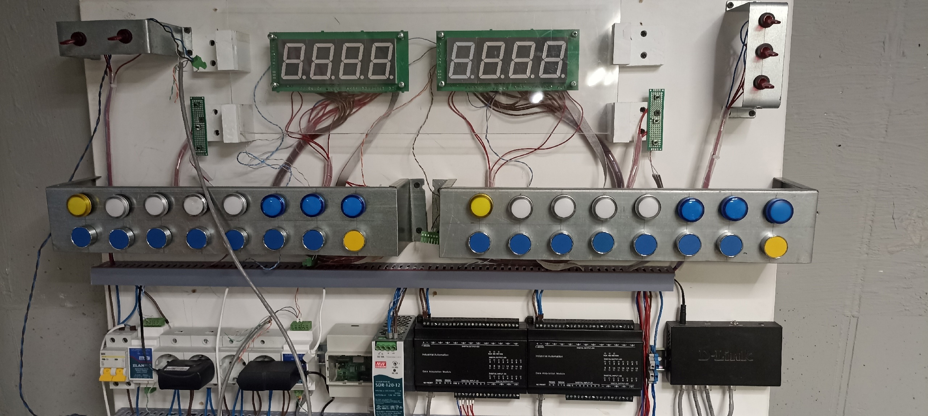Рисунок 3. Отладочный стенд имитирующий автомойку

## Проектировка системы управления фонтанами

В рамках внутреннего проекта необходимо было реализовать систему управления двумя фонтанами, а также систему сбора информации со скважины (рисунок 3. Первый частотник — скважина).

Для реализации работы фонтанов по расписанию был реализован скрипт на языке Python, который при разрешении на работу проверяет попадает ли текущее время в разрешенный диапазон работы.

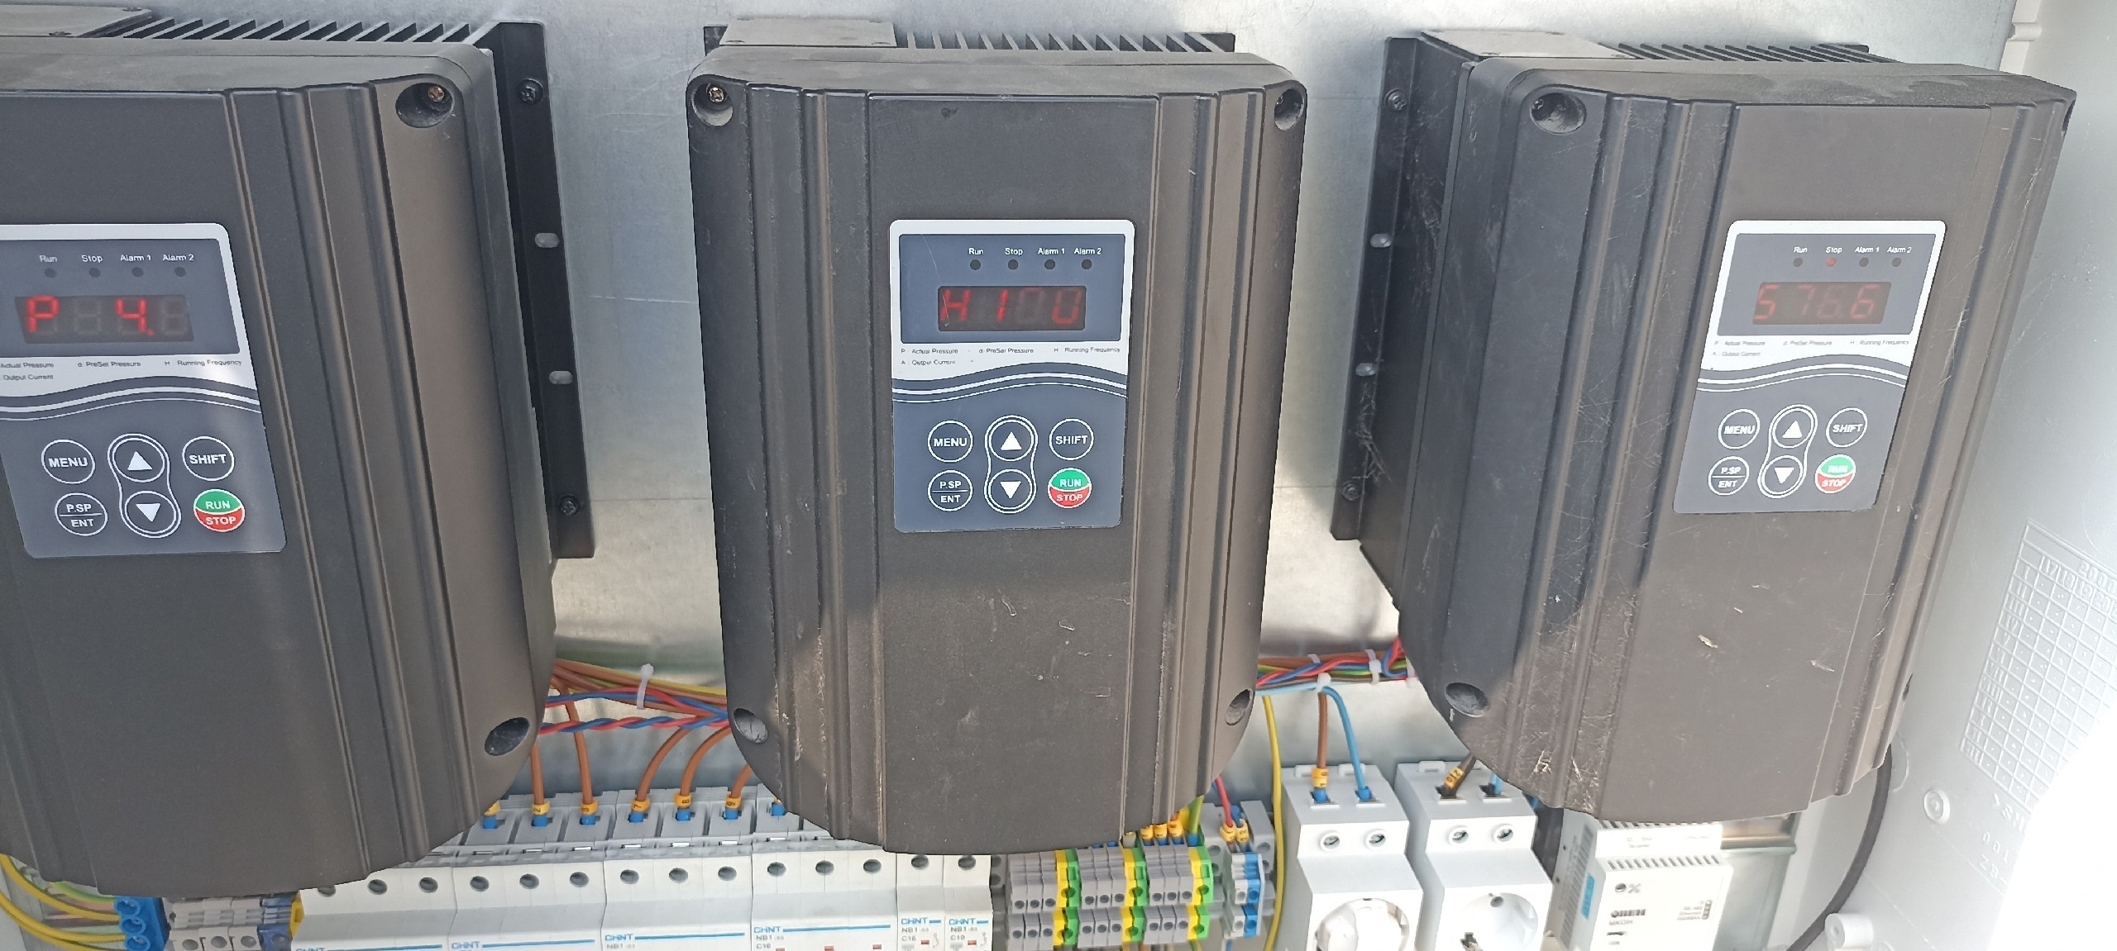Рисунок 4. Частотные преобразователи, управляющие фонтанами

Для записи команд, поступающих с управляющщего модуля на частотники используется программа, работающая с протоколом Modbus. В процессе пришлось решить множество проблем связанных с коллизиями на шине данных (частотники «сидят» на одной шине RS-485, связь реализована через MODBUS TCP-RTU преобразователь)

Данная задача научила тонкостям работы с последовательными шинами, а также важности использования стандартизированных форматов данных, так как задача была реализована быстро, а также всегда будет возможность заменить частотники на другие.

## Работа над навигацией сервисных роботов

В автомойке исопльзуется робот Hangzhou Leisu китайского производства, поэтому у коллег был опыт работы с механикой и программным обеспечением сервисного робота. Но данный робот передвигается по фиксированным направляющим.

В перспективных проектах фирмы запланированы два проекта связанные с сервисными роботами и их навигацией:

* Автоматический дрон, обнаруживающий заторы в каналах польдеров, а также собирающий информацию с удаленных автономных датчиков.
* Робот-кладовщик, работающий на фабрике автотор, выполняющий рутинную и тяжелую работу сортировки и доставки грузов

Навигация робота кладовщика в помещениях фиксированных размеров была проще и ближе по срокам, потому мне было поручено изучить основы навигации подобных роботов, а также разработать алгоритм диагностики и ремонта робота.

Опыт разработки роботов для соревнований и участия в соревнованиях по обслуживанию сервисных роботов Worldskills были незаменимы при решении данной задачи.

Подробное описание разработанных алгоритмов и проделанной работы описано в ВКР.

## Заключение

Пройденная практика на базе фирмы ООО «РСК» позволила не только подготовиться к написанию Выпускной Квалификационной работы, но также позволила набраться необходимого практического опыта для дальнейшей работы в сфере.

АСУ ТП системы неразрывно связаны с понимаением электронники, а также зачастую умением выполнять качественный монтаж и диагностику, а такаже являются перспективным направлением для карьерного роста, учитывая тот факт, что любая современная сложная система для своей наиболее эффективной требует некоторый уровень автоматизации.

В рамках предипломной практики также были изучены сервисные роботы как целиком, так и их система навигации в частности. Были рассмотрены в основном свободно передвигающиеся роботы, но болшинство полученных знаний, выводов и техник применимы к практически любой автоматической системе, потому как решаются схожие задачи:

1. Получение информации о внешнем мире
2. Построение корректной модели внешнего мира на основе полученной информации
3. Принятие оптимального плана действий на основе построенной модели
4. Выполнение поставленных задач, сбор обратной связи

АСУ ТП уже довольно зрелая отрасль, но она постоянно развивается с развитием информационных технологий и переходит от конкретных локальных решений к универсальным масштабируемым системам, поэтому так востребованы опытные специалисты в этой сфере.